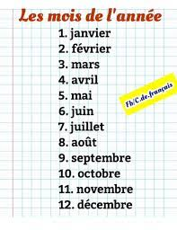
*ΟΙ ΜΗΝΕΣ ΚΑΙ ΟΙ ΜΕΡΕΣ ΣΤΑ ΓΑΛΛΙΚΑ ΔΕΝ ΞΕΚΙΝΟΥΝ ΜΕ ΚΕΦΑΛΑΙΟ ΑΛΛΑ ΜΕ ΜΙΚΡΟ ΓΡΑΜΜΑ ΟΠΟΥ ΚΙ ΑΝ ΒΡΙΣΚΟΝΤΑΙ!!!
*ΠΡΙΝ ΑΠΟ ΤΟΝ ΜΗΝΑ, ΒΑΖΟΥΜΕ ΤΗΝ ΠΡΟΘΕΣΗ ΕΝ
ex. En janvier = τον Ιανουάριο
o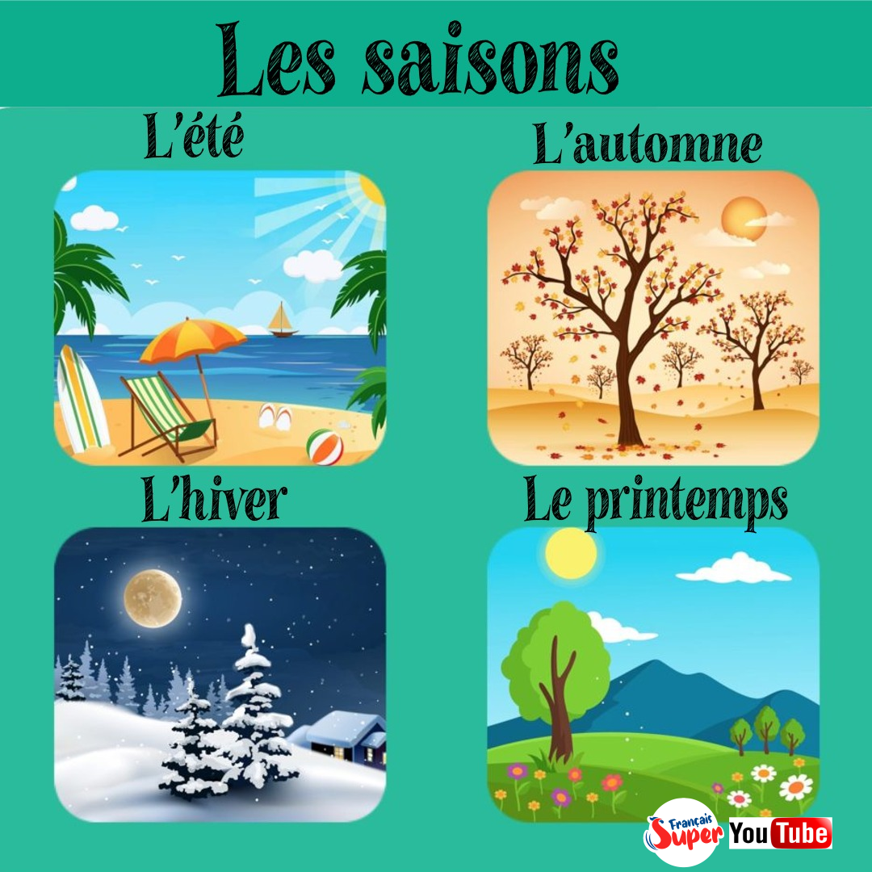

en été = το καλοκαίρι
en automne= το φθινόπωρο
en hiver = τον χειμώνα
au printemps =την άνοιξη

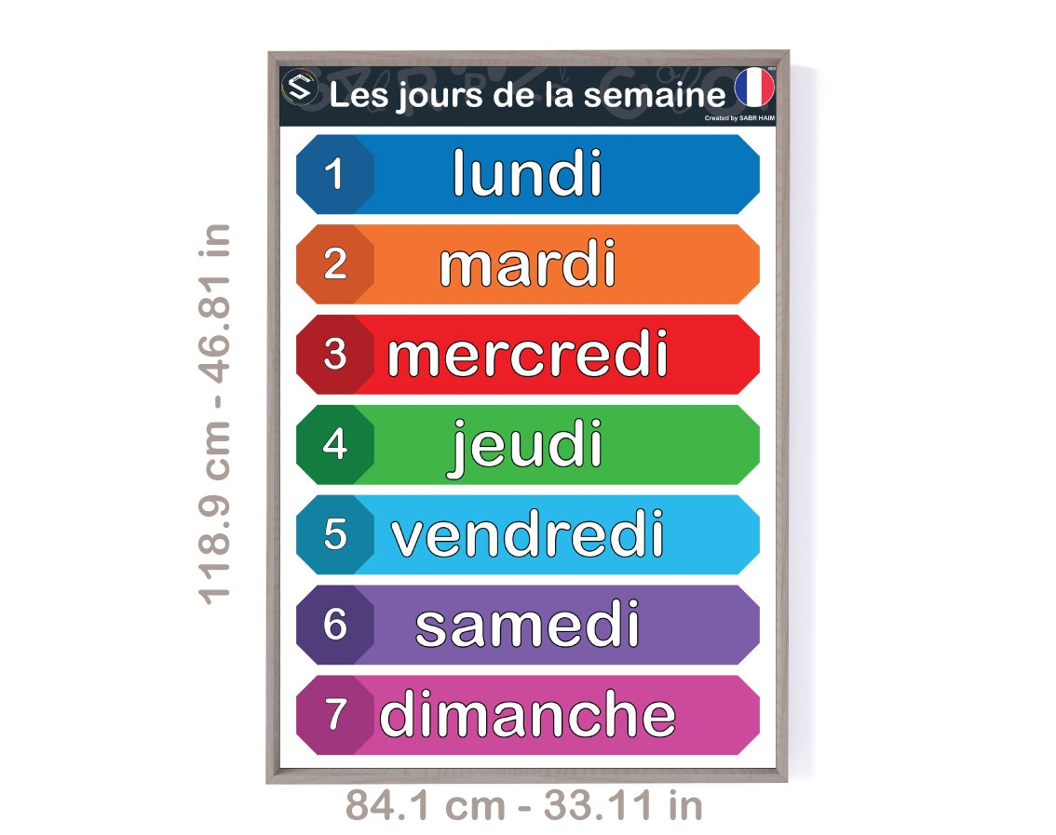
ΟΙ ΜΕΡΕΣ ΕΧΟΥΝ ΤΟ ΑΡΘΡΟ LE
ex. Le dimanche = η Κυριακή / την Κυριακή
Le dimanche, c’est mon jour préféré. Η Κυριακή είναι η αγαπημένη μου μέρα.
Le dimanche, je travaille. = Την Κυριακή, εγώ δουλεύω.
Je travaille tous les dimanches.= Κάθε Κυριακή, εγώ δουλεύω.

